【鏡石町公式キャラクター使用例】
○ロゴタイプを使用する場合
・「鏡石町公式キャラクター」と入れること
パターン①
鏡石町公式キャラクター

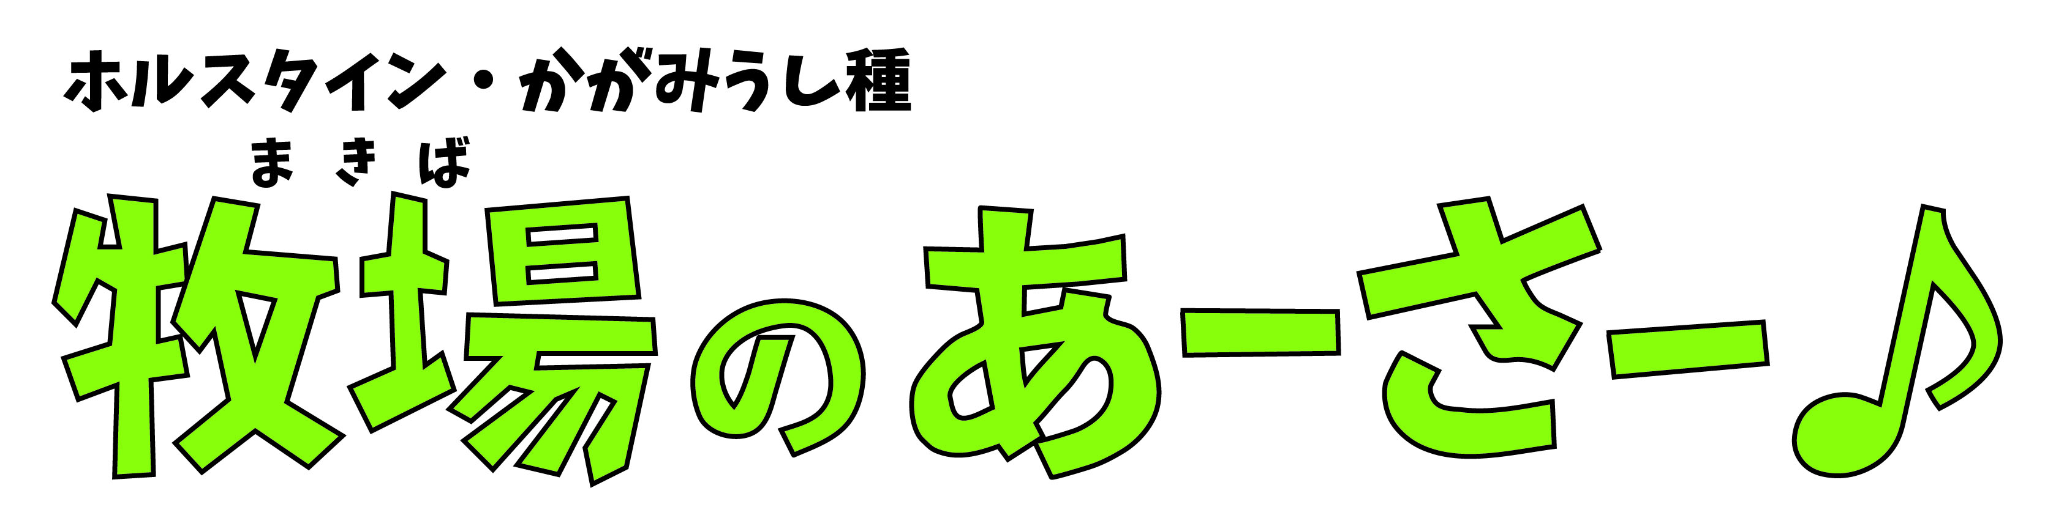
パターン②

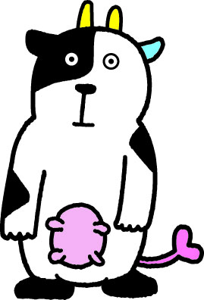

鏡石町公式キャラクター

○ロゴタイプを使用しない場合
・「鏡石町公式キャラクター」と入れること
・「牧場」にふりがなをふること
・名前の「の」を小さくすること
パターン③④は「牧場」「あーさー♪」は１６ｐｔ、「の」は１２ｐｔにしています
・名前の最後に「♪」を忘れずにつけること

パターン④
パターン③

鏡石町公式キャラクター
牧場のあーさー♪

鏡石町公式キャラクター
牧場のあーさー♪

